#### Министерство науки и высшего образования Российской Федераци­­и

#### Федеральное государственное бюджетное образовательное учреждение науки и высшего образования

#### «Владимирский государственный университет

#### имени Александра Григорьевича и Николая Григорьевича Столетовых»

**(ВлГУ)**

**Кафедра информационных систем и программной инженерии**

Лабораторная работа №8

по дисциплине

"Основы разработки веб приложений"

Тема: "Основы разработки с Headless CMS"

Выполнил:

ст. гр. ПРИ-117

В.Г. Хлызова

Принял:

Козаев А.Т.

Владимир, 2020 г.

## ЦЕЛЬ РАБОТЫ

Научится работать с Headless CMS. Создать приложение с использованием одной из Headless CMS.

ХОД РАБОТЫ

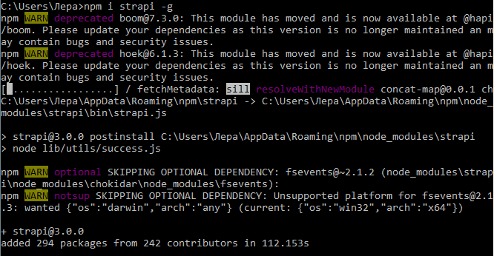

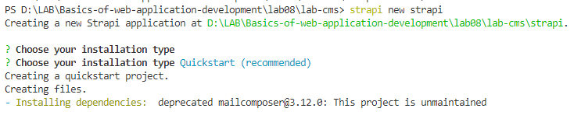

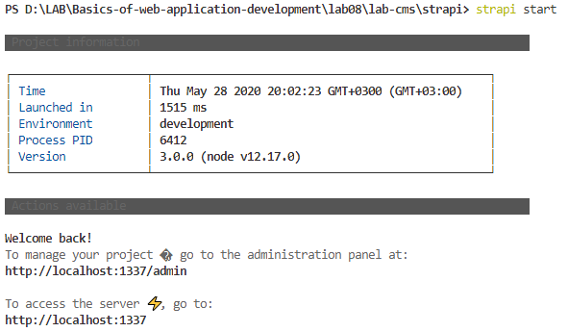

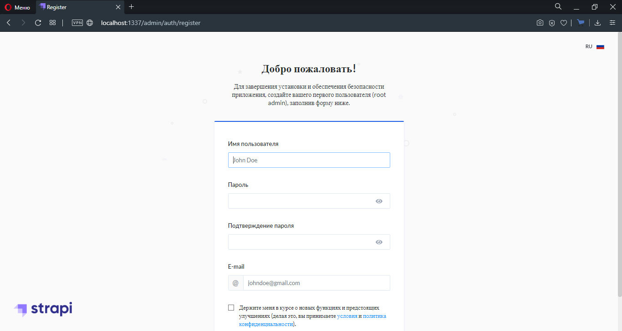

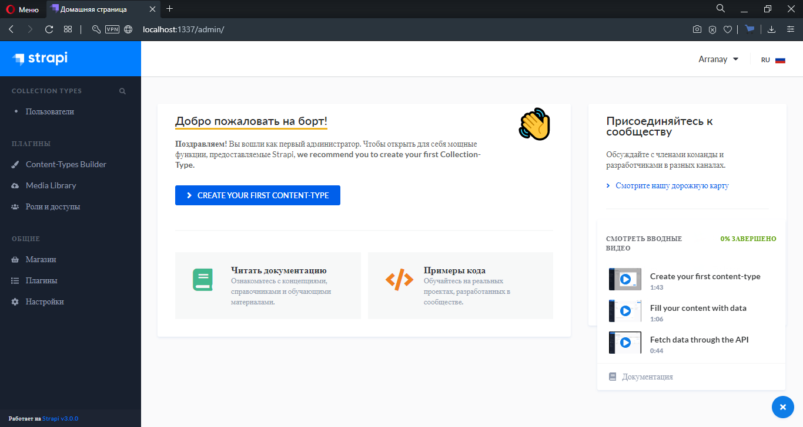

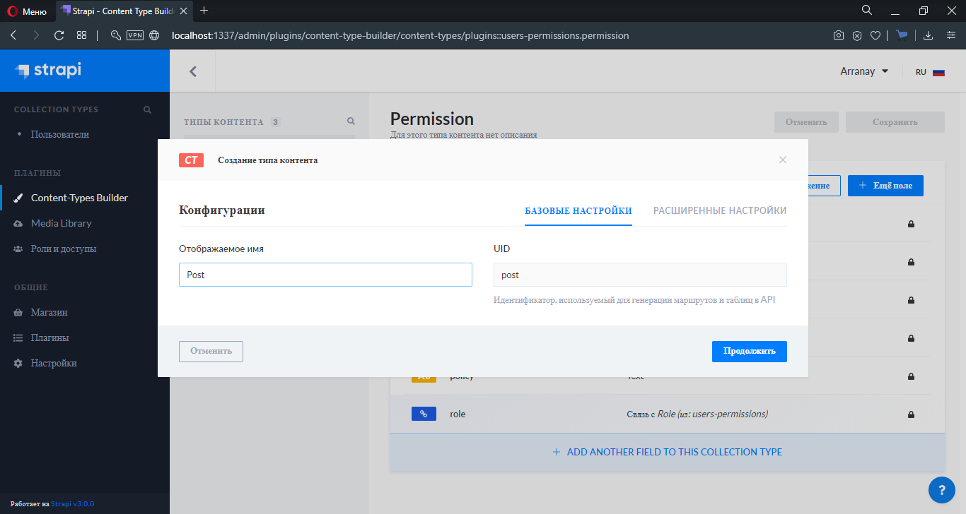

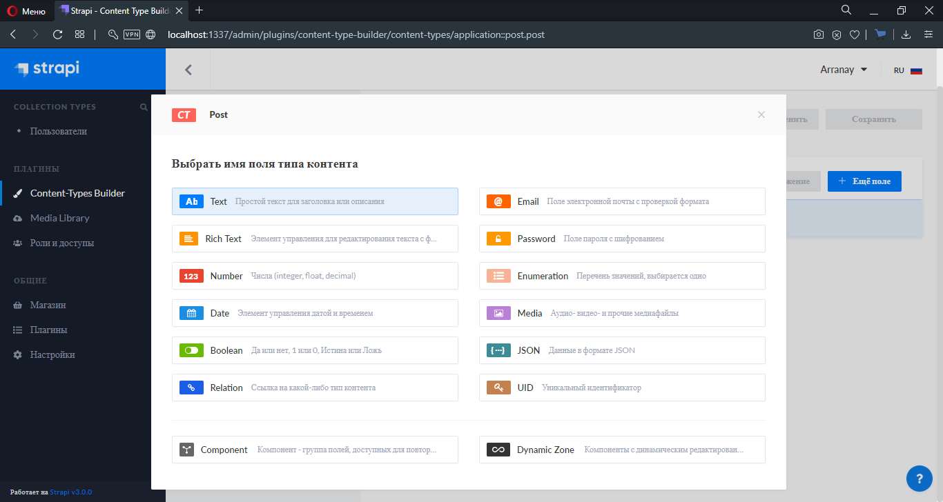

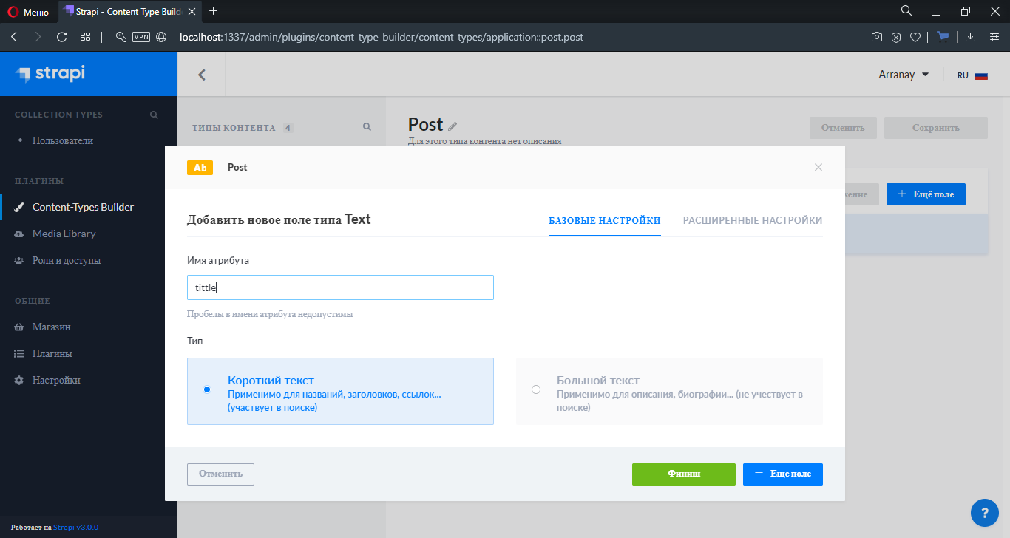

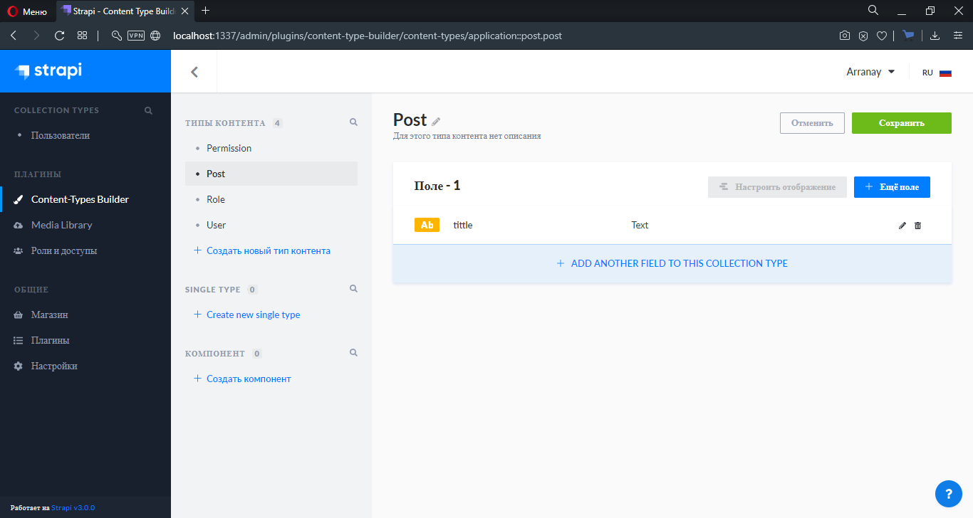

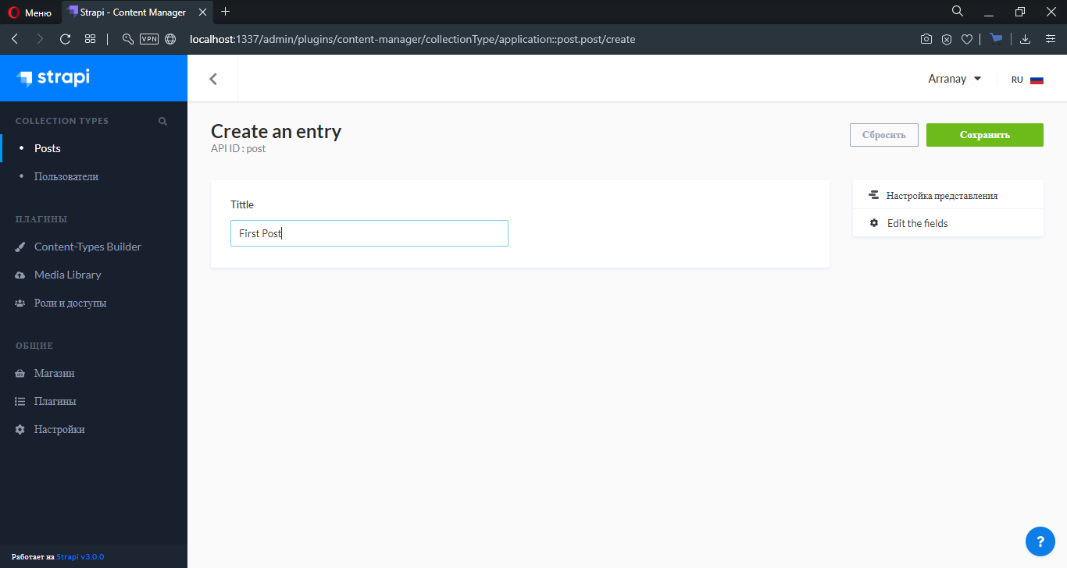

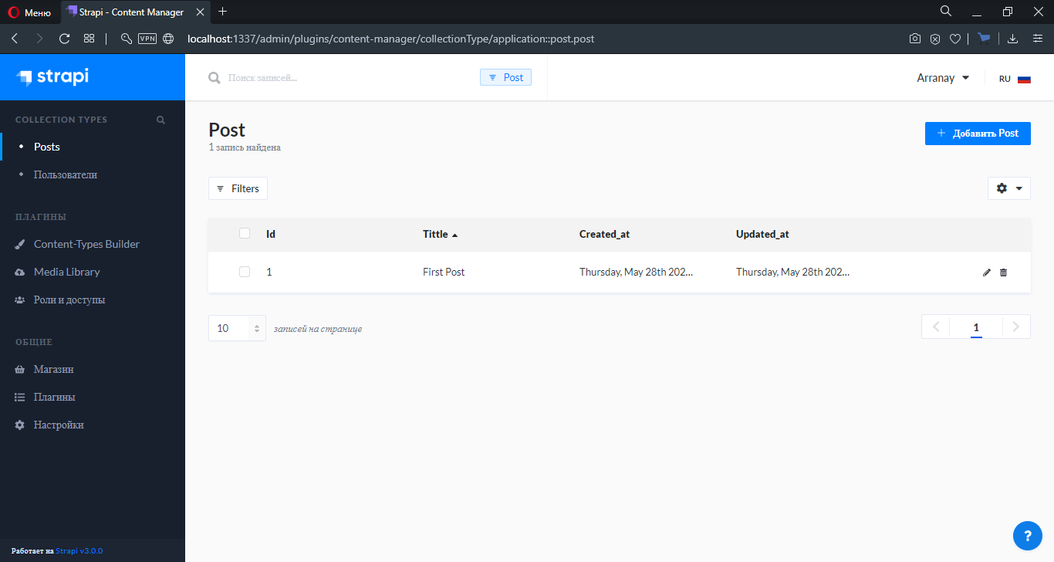

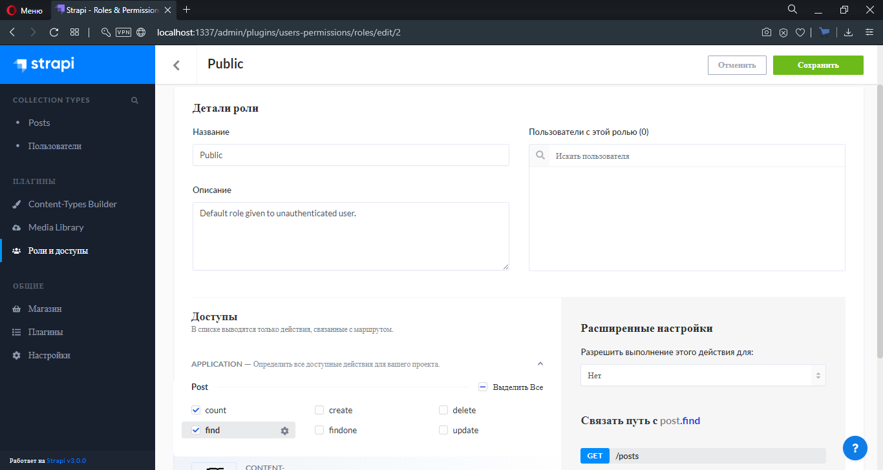

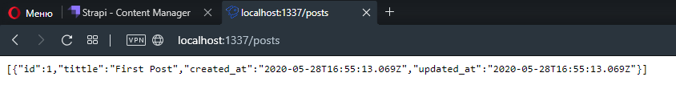

­­­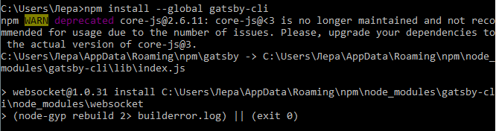

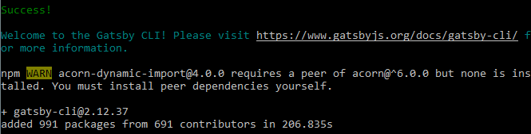

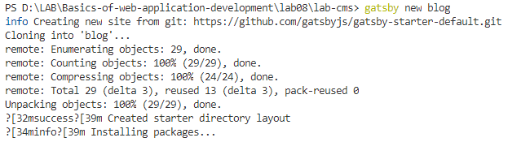

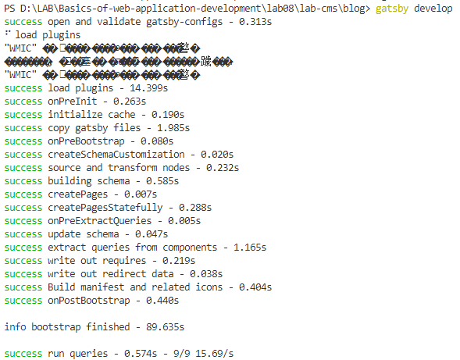

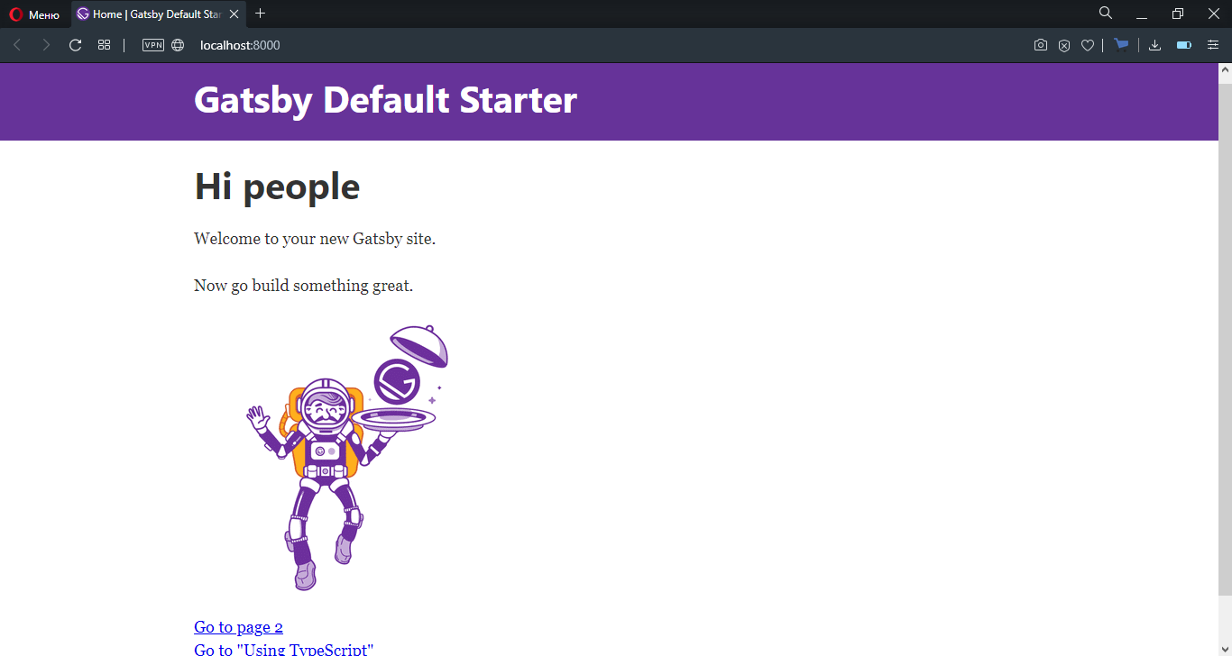

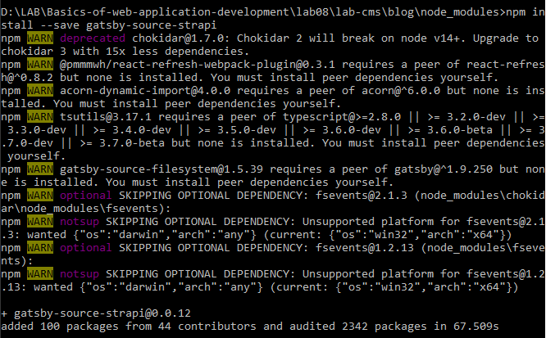

Правим код)))

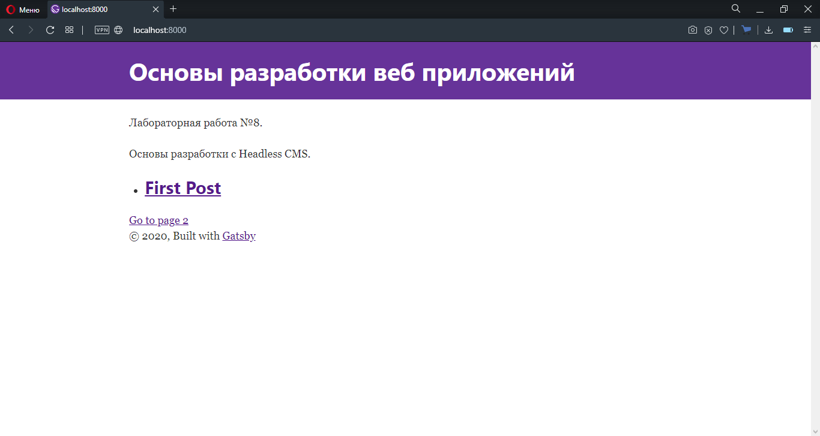

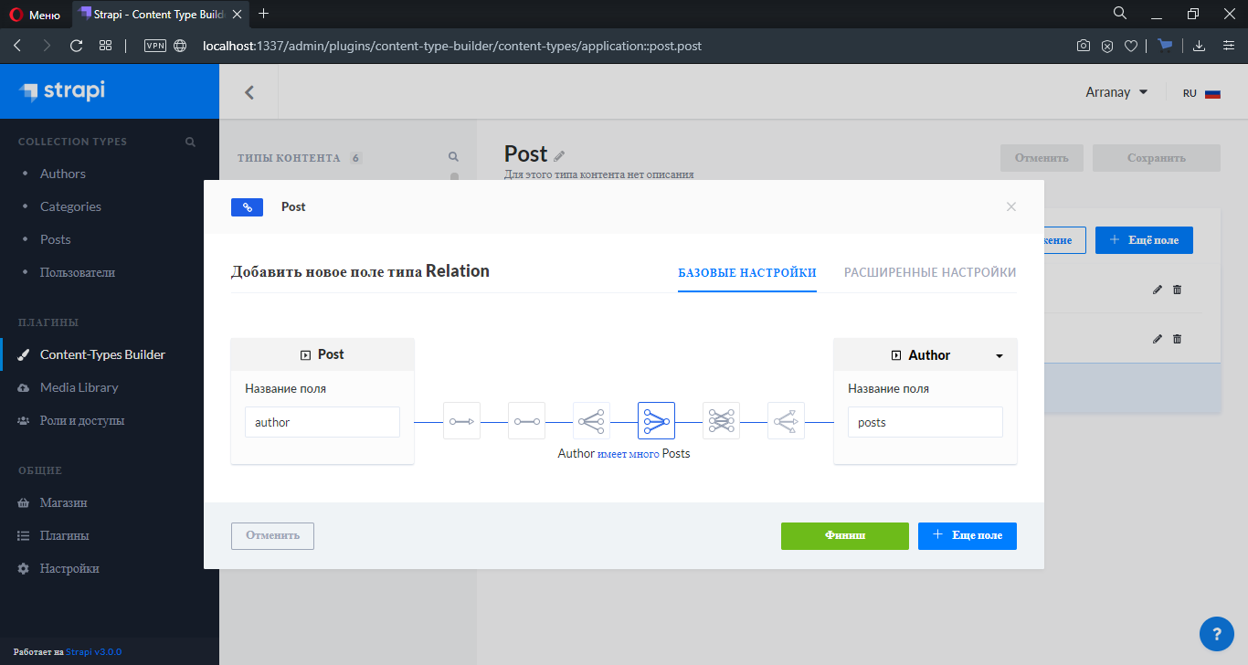

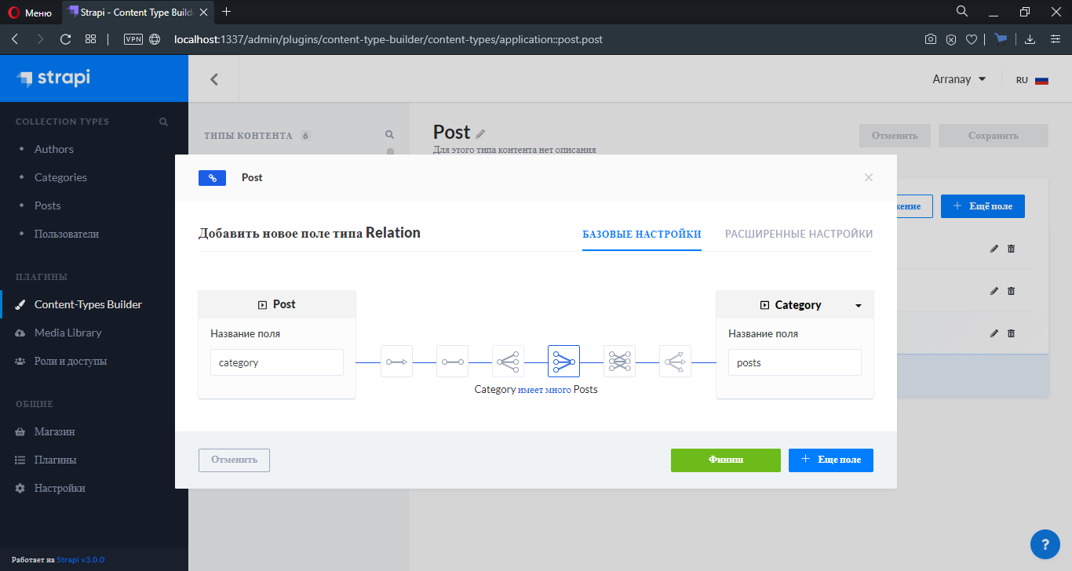

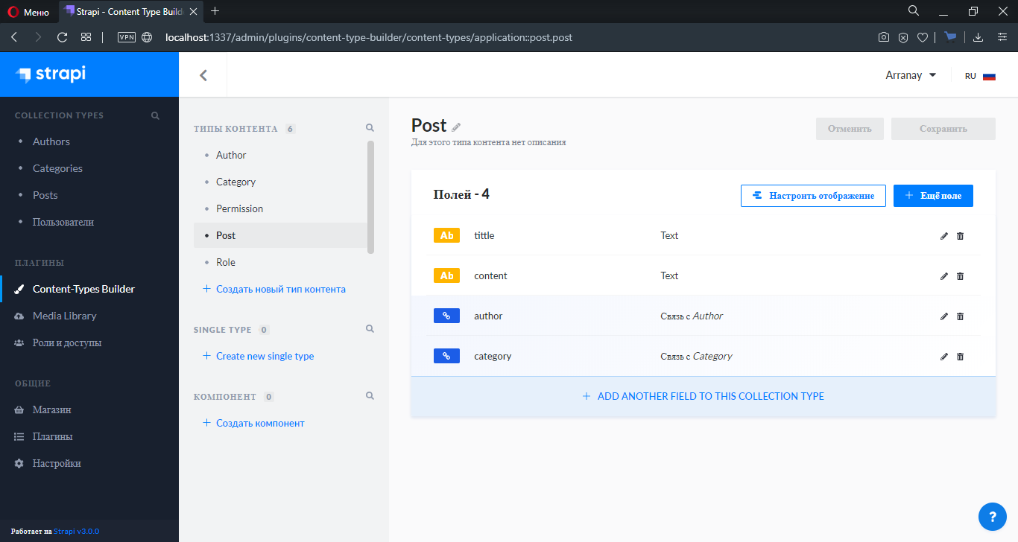

ВЫВОД

В ходе лабораторной работы было создано приложение с использованием одной из Headless CMS(Strapi).